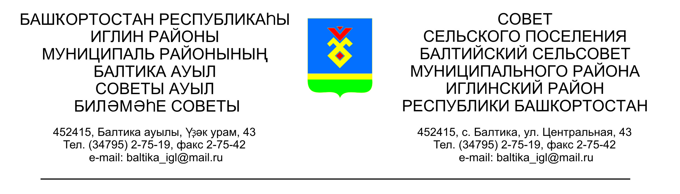
КАРАР РЕШЕНИЕ

«____» __________ 2023 й. №____ «____» ___________ 2023 г.

Об уточнении плана доходов и расходов бюджета сельского поселения Балтийский сельсовет муниципального района Иглинский район
Республики Башкортостан

Заслушав информацию Главы сельского поселения Балтийский сельсовет Бугвин И.М., о расходовании средств Совет сельского поселения Балтийский сельсовет муниципального района Иглинский район Республики Башкортостан решил:

За счет свободного остатка по состоянию на 01.01.2023г:
1. Увеличить расходную часть бюджета на 123 400,00 рублей, в том числе:
791 0605 0510141200 244 131112 2261100 - 23 400,00 рублей
- на оплату договора ГПХ (обкос контейнерных площадок)
791 0503 0510106050 244 131112 2261100 - 100 000,00 рублей
- на благоустройство территории.
2. Контроль за исполнением данного решения возложить на постоянную комиссию Совета по бюджету, налогам, вопросам собственности (председатель Бычковская О.В.)

Глава сельского поселения И.М.Бугвин

